STIEBEL ELTRON Heizungs-Wärmepumpe WPL, Luft / Wasser, Außenaufstellung

STIEBEL ELTRON

Eigenschaften

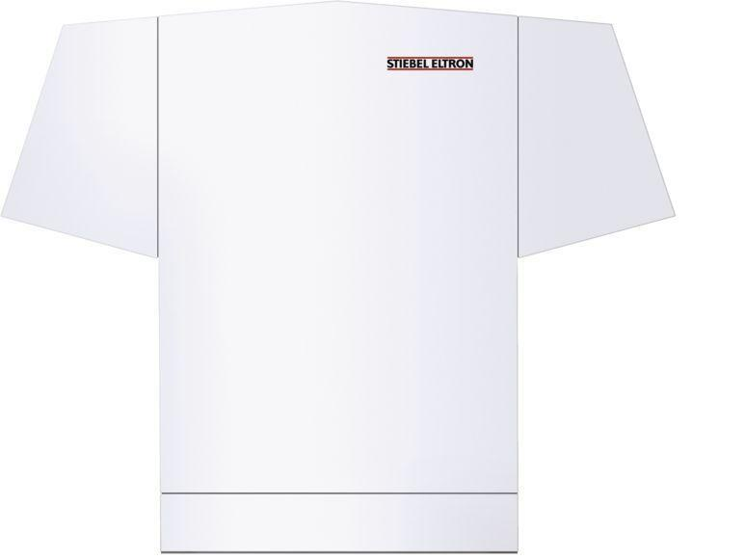

Breite (mm)

1.860,00

Höhe (mm)

1.485,00

Tiefe (mm)

2.040,00

Aufstellung Gerät

Außenaufstellung

Energieeffizienzklasse Raumheizung

A+, A++

Typ Kältemittel

R-407C

Wärmequelle

Luft, Wasser

Anschlussspannung (V)

400,00

Gewicht (kg)

540,00 - 600,00

Lufttemperatur (°C)

-20,00 - 40,00

Notwendiges Zubehör

234727

Anzahl der Phasen

3